مــدة الانجـــــــاز | مكــــــــان الانجـــــــاز |  | النشــــــــــاط |  |  | المجــــــال التــعلمـي الثاني | المستـــوى الــدراســي
ســاعة واحــــدة | ملعـــب المــؤسسـة |  | القــفز الطـــــويــل |  |  |  | السنــــــــة الرابعة
تسوية الاستجابات الحركية بالنسبة للتحولات المفروضة في الحالات المختلفة |  |  |  |  |  |  | الكـفــــــاءة الــقـــاعــــدية
تسيير الزمن والفضاء والوسائل |  |  |  |  |  |  | الــهــــــدف الـتــعـلـمـــي
الجري لمسافة الاقتراب بسرعة متزايدة مع الدفع |  |  |  |  |  |  | الــهـــدف الخــــاص:رقم03
أقماع+ظهريات +صفارة +ميقاتي |  |  |  |  |  |  | وســــــــئل الانجــــــــاز
الـتوصــيــات |  | مــــؤشــــــــرات النجـــاح | المــدة | الـتشـــكـيــلات | ظـــــروف الإنجــــاز |  |  | الـمـراحل
تجنب الاصطدام وعدم التكلم مع الزملاء  التنفس بطريقة صحيحة |  | عدم وجود إصابات  عدم ظهور حالات فيزيونومية | 15د |  | *المناداة +مراقبة الهندام +التحية الرياضية +شرح هدف الحصة  *الجري بإيقاع خفيف حول الملعب  *حركات التسخين الخاص (لعبة) |  |  | المــرحـلـة  التحضيرية
المحافظة على السرعة و التوازن.  احترام عامل الأمان.  احترام الأدوار. |  | عدم تردد.  الدفع برجل الدفع .  الدفع إلى نقطة أبعد.  الدفع بأقصى قوة مع الدفع بالذراعين.  استغلال القوة الناتجة عن الدفع بأقصى قوة.  عدم خفض السرعة أثناء القفز. | 20د  10د  10د | 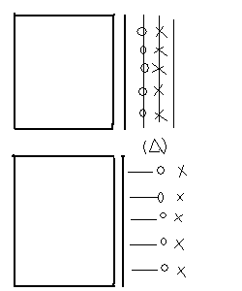  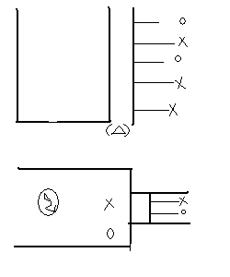 | الحالة التعليمية الأولى  العمل بحساب الخطوات :  من عدد خطوات معين خاص بكل تلميذ ينطلق التلاميذ من نقاطهم المختارة في نفس الوقت في اتجاه الحوض.  -العمل باتجاه الحوض العرضي مثنى- مثنى و حساب أحسن المحاولات.  الحالة التعليمية الثانية  العمل بأربع أفواج أمام حوض القفز وعلى بعد 2متر على خط الارتقاء وعلى بعد 1متر خيط مطاطي و على ارتفاع 2متر محاولا اجتيازه.  نفس التمرين مع القفز من لوح الارتقاء و الدفع إلى الأمام.  الحالة التعليمية الثالثة  منافسة بين التلاميذ . |  |  | مرحـــــــــلــة الإنجـــــــــــاز
عدم التقليل من السرعة. |  | الحفاظ على مسافة الاقتراب و بسرعة متزايدة. | 05د |  | محاولات حرة في القفز  الرجوع إلى الحالة الطبيعية. |  |  | مـــرحـلـة  الـتقـيــيـم

